

**MINISTÉRIO DA EDUCAÇÃO**

**UNIVERSIDADE FEDERAL DO PIAUÍ**

**PRÓ-REITORIA DE ENSINO DE PÓS-GRADUAÇÃO**

**CENTRO DE CIÊNCIAS DA SAÚDE**

**PROGRAMA DE MESTRADO PROFISSIONAL EM SAÚDE DA MULHER**



ALDEMES BARROSO DA SILVA

**JUDICIALIZAÇÃO DA SAÚDE NO PIAUÍ**

TERESINA-PI

2021

ALDEMES BARROSO DA SILVA

**JUDICIALIZAÇÃO DA SAÚDE NO PIAUÍ**

Dissertação de Mestrado submetida ao Programa de Mestrado Profissional em Saúde da Mulher da Universidade Federal do Piauí como requisito parcial para obtenção do título de Mestre em Saúde da Mulher.

Orientadora: Profª. Dra. Lis Cardoso Marinho Medeiros

TERESINA-PI

2021

ALDEMES BARROSO DA SILVA

**JUDICIALIZAÇÃO DA SAÚDE NO PIAUÍ**

Dissertação de Mestrado submetida ao Programa de Mestrado Profissional em Saúde da Mulher da Universidade Federal do Piauí como requisito parcial para obtenção do título de Mestre em Saúde da Mulher.

Teresina-PI, 23 de Março de 2021.

BANCA EXAMINADORA

_______________________________________________

Profª. Dra. Lis Cardoso Marinho Medeiros (Orientadora)

________________________________________________

Profª. Dra. Jessanne Barguil Brasileiro Rocha

________________________________________________

Profº. Drº. Francisco Meton Marques de Lima

SILVA, ALDEMES BARROSO DA; MEDEIROS, LIS CARDOSO MARINHO. **Judicialização da Saúde no Piauí.** Dissertação de Mestrado em Saúde da Mulher. Universidade Federal do Piauí, Teresina-PI, 2021.

**RESUMO**

**Introdução**: A discussão sobre o acesso às ações e serviços de saúde pela via judicial no Brasil ganhou importância teórica e prática, ao suscitar crescentes debates entre acadêmicos, operadores do direito, gestores públicos, profissionais de saúde e sociedade civil, trazendo para o centro da discussão a atuação do Poder Judiciário em relação à garantia do direito à saúde. A judicialização da saúde inicia-se em idos dos anos 1990, com pedidos de medicamentos para o tratamento da Síndrome de Imunodeficiência Adquirida (AIDS), tornando a assistência farmacêutica no SUS um debate constante nos sistemas sanitário e de justiça. **Objetivo:** Analisar o perfil das demandas e causas da Judicialização na saúde no Estado do Piauí. **Métodos**: Trata-se de um estudo de caso quantiqualitativo, descritivo, longitudinal, exploratório. A análise dos dados foi de acordo com as variáveis categóricas e numéricas através entrevistas semiestruturadas via Google Forms. Para a criação de bancos de dados foi utilizado planilhas do Excel. A análise estatística foi feita pelo Teste do qui-quadrado e de acordo com as variáveis categóricas e numéricas utilizadas nos instrumentos de pesquisa. **Resultados:** Os setores de atuação em que atuavam os respondentes em iguais percentuais estavam o setor de Regulação em Saúde e Farmácia, seguidos de clínica médica. Sobre se tinham conhecimento sobre a judicialização antes do seu município ser judicializados, a maioria (60%) afirmava que sim. A pesquisa demonstra que no Piauí, dentre as causas de judicialização, a maior delas está relacionada à aquisição de medicamentos, seguida de outras causas não especificadas pelos gestores. Quanto a atuação do Poder Judiciário nos processos de judicialização metade dos gestores considerou que fora resolutiva e um quarto deles não resolutiva. Quanto as informações que acreditavam serem necessárias para melhorar o diálogo entre a Secretaria Municipal de Saúde e o Poder Judiciário os pesquisados enfatizaram em iguais percentuais, o diagnóstico e desfecho, seguidos de tratamento e outro. Indagados sobre qual reação teve ao receber o processo judicial os pesquisados, a maioria expressiva relatou tranquilidade, seguidos de sentimento de surpresa e insegurança. Relataram ainda que em expressiva maioria a judicialização ocorreu sem contato direto com o usuário, embora boa parte dos envolvidos abordavam o gestor de forma ameaçadora. Relataram que as informações necessárias para reduzir ou minimizar os transtornos causados pela judicialização em saúde são a criação de câmaras técnicas com entes envolvidos e escuta técnica da gestão, elaboração de documento técnico norteador e a capacitação dos gestores municipais e entes federativos sobre a judicialização. pode-se concluir que a judicialização em saúde ocorre nos diversos municípios piauienses desde os de pequeno, aos de grande porte. A atuação dos respondentes da pesquisa se dava nos setores de Regulação em saúde e Farmácia. A maioria dos gestores tinham conhecimento sobre judicialização antes mesmo de seu município ou órgão de atuação fosse judicializado. Consideravam ainda que a atuação do Poder Judiciário era resolutiva e que informações sobre desfecho, diagnóstico são necessárias para melhorar o diálogo entre as secretarias de saúde e o Poder Judiciário. Os pesquisados informaram tranquilidade ao receberem o processo judicial. A análise estatística demonstrou que a distribuição das respostas de cada variável foi homogênea, ou seja, as frequências das respostas de cada variável foram estatisticamente iguais (p-valor > 0,05). **Conclusões**: os gestores indicam que a criação de câmaras técnicas, elaboração de documento norteador para os entes federativos e capacitação para os gestores municipais são ações que podem reduzir ou minimizar os transtornos causados pela judicialização em saúde. Percebeu-se com esta pesquisa a necessidade de melhoria de diálogo entre o ente federativo judicializado e o Poder Judiciário, além de necessidade de capacitação e colaboração entre o judiciário, gestores e entes federativos.

**Palavras-Chave**: Judicialização da Saúde. Acesso aos Serviços de Saúde. Direito à Saúde.

SILVA, ALDEMES BARROSO DA; MEDEIROS, LIS CARDOSO MARINHO. **Judicialization of Health in Piauí**. Master's Degree Dissertation in Women's Health. Federal University of Piauí, Teresina-PI, 2021.

ABSTRACT

**Introduction**: The discussion on access to health actions and services through judicial way in Brazil has received theoretical and practical importance, as it has generated growing debates among academics, laws operators, public managers, health professionals and civil society, bringing to the center of discussion the role of the Judiciary in relation to guaranteeing the right to health. The judicialization of health started in the 1990s, with requests for medicines to the treatment of Acquired Immunodeficiency Syndrome (AIDS), making pharmaceutical assistance in SUS a constant debate in the sanitation and jusdicial systems. **Objective**: To analyze the profile of demands and causes of Health judicialization in the State of Piauí. **Methods**: This is a quanti-qualitative, descriptive, longitudinal, exploratory study of case. Data analysis was done according to categorical and numerical variables through semi-structured interviews via Google Forms. For creating databases, it was used Excel spreadsheets. The statistical analysis was done using the Chi-square test and according to the categorical and numerical variables used in the research instruments. **Results**: The sectors in which responders worked in equal percentages were the Health and Pharmacy Regulation sector, followed by medical clinic. About If they knew about the judicialization before their county was judicialized, the majority (60%) declared that they did. The research shows that in Piauí, among the causes of judicialization, the largest one is related to the acquisition of medicines, followed by other causes not specified by the administrators. Regarding the performance of the Judiciary in the judicialization processes, half of the administrators considered that it was resolving and a quarter of them were not resolving. About the information that they believed was necessary to improve the dialogue between the Municipal Health Secretariat and the Judiciary, the responders emphasized in equal percentages, the diagnosis and outcome, followed by treatment and others. Asked about which reaction they had when receiving the lawsuit, the responders said that the significant majority reported tranquility, followed by a feeling of surprise and insecurity. They also reported that in a significant majority the judicialization occurred without direct contact with the user, in spite of a great part of those involved approached the administrator in a threatening way. They reported that the information needed to reduce or minimize the problems caused by the judicialization of health is the creation of technical chambers with the entities involved and management technical listening, creation of a technical guiding document and the training of municipal administrators and federative entities on judicialization. It can be concluded that the judicialization of health occurs in the different counties in Piauí, from small to large ones. The performance of the survey responders were in the sectors of health and pharmacy regulation. Most administrators were aware of judicialization even before their county or agency was judicialized. They also considered that the performance of the Judiciary Branch was resolute and that information on outcome, diagnosis is necessary to improve the dialogue between the health secretariat and the Judiciary Branch. Responders reported they were calm when receiving the lawsuit. The Statistical analysis showed that the distribution of responses for each variable was homogeneous, in other words, the frequencies of responses for each variable were statistically equal (p-value> 0.05). **Conclusions**: the administrators indicate that the creation of technical chambers, the elaboration of a guiding document for the federal entities and training for the municipal administrators are actions that can reduce or minimize the disorders caused by the judicialization of health. With this research, it was realized that the need for improvement in the dialogue between the judicialized federative entity and the Judiciary Branch, in addition to the need for training and collaboration between the judiciary, administrators and federative entities.

**Keywords**: Judicialization of Health. Access to Health Services. Right to Health.



**LISTA DE TABELAS**

Tabela 1 – Frequências relativas e percentuais das perguntas abordadas no estudo.........................................................................................................................27

LISTA DE GRÁFICOS

Gráfico 1. Setor de atuação dos respondentes sobre a judicialização da saúde no Piauí- 2019.................................................................................................................28

Gráfico 2. Conhecimento sobre judicialização antes do município ser judicializado...29

Gráfico 3. Causas de judicialização nos municípios piauienses - 2019......................29

Gráfico 4. Percepção dos gestores sobre a atuação do Poder Judiciário nos processos de judicialização.........................................................................................................30

Gráfico 5. Sobre quais informações são necessárias para melhorar o diálogo entre Secretaria Municipal de Saúde e o Poder Judiciário nos processos de judicialização da saúde.....................................................................................................................30

Gráfico 6. Reação dos participantes ao receberem o processo judicial.....................32

Gráfico 7. Sobre como foi a abordagem do usuário que acionou a judicialização como garantia de direitos.....................................................................................................33

LISTA DE QUADROS

Quadro 1. Quantidade de Processos Judiciais em Saúde no Brasil, 2019...............29

Quadro 2. Categorização sobre informações são necessárias para melhorar o diálogo entre Secretaria Municipal de Saúde e o Poder Judiciário nos processos de judicialização da saúde...............................................................................................33

Quadro 3. Categorização de respostas sobre quais informações ou ações julgam necessárias para reduzir ou minimizar os transtornos causados pela judicialização em saúde..........................................................................................................................35

**LISTA DE ABREVIATURAS E SIGLAS**

ANVISA- Agência Nacional de Vigilância Sanitária

AIDS- Síndrome da Imunodeficiência Adquirida

BVS- Biblioteca Virtual em Saúde

CEP- Comitê de Ética e Pesquisa

CNJ- Conselho Nacional de Justiça

COSEPI- Comitê de Saúde do Estado do Piauí

DeCS- Descritores em Ciências da Saúde

HIV- Vírus da Imunodeficiência Humana

IBGE- Instituto Brasileiro de Geografia e Estatística

NAT- JUS- Núcleos de Apoio Técnico do Judiciário

ONG- Organizações Não Governamentais

RENAME- Relação Nacional de Medicamentos

SESAPI- Secretaria Estadual de Saúde do Piauí

SPSS- Statistical Package for Social Science

SUS- Sistema Único de Saúde

TCLE- Termo de Consentimento Livre e Esclarecido

TCU- Tribunal de Contas da União

TD- Territórios de Desenvolvimento

UFPI- Universidade Federal do Piauí

**SUMÁRIO**

1. INTRODUÇÃO 13

2. OBJETIVOS 15

2.1 Objetivo Geral 15

2.2 Objetivos Específicos 15

3. REFERENCIAL TEMÁTICO 16

3.1 JUDICIALIZAÇÃO 16

4 TERRITORIALIZAÇÃO 21

4. PROCEDIMENTOS METODOLÓGICOS 25

4.1. Delineamento do estudo 25

4.2. Local e período do estudo 25

4.3. População e amostra 25

4.4. Coleta de dados 26

4.5. Análise dos dados 26

4.6. Aspectos éticos e legais 26

5 RESULTADOS 28

6 DISCUSSÃO 36

7 CONCLUSÃO 40

REFERÊNCIAS 41

APÊNDICES 46

ANEXOS 52

# 

# \

# 1. INTRODUÇÃO

A Declaração Universal dos Direitos Humanos, de 1948, em seu artigo 25, indica que “todo ser humano tem direito a um padrão de vida capaz de assegurar a si e à sua família saúde e bem-estar, inclusive alimentação, vestuário, habitação, cuidados médicos e os serviços sociais indispensáveis”, dentre outros direitos (ONU, 1948).

A saúde é indispensável à manutenção da vida, direito fundamental consagrado no artigo 5º, *caput*, da Constituição Federal. Tem-se, assim, a saúde como componente do direito à vida, seja como elemento existencial, seja como elemento agregado à sua qualidade (SILVA, 2016).

No contexto brasileiro, a Reforma Sanitária foi uma conquista ao direito à saúde, o que culminou na criação do Sistema Único de Saúde (SUS), que foi garantida pela Constituição Federal de 1988, cujo artigo 196 dispõe que “A saúde é direito de todos e dever do Estado, garantido mediante políticas sociais e econômicas que visem à redução do risco de doença e de outros agravos e ao acesso universal e igualitário às ações e serviços para a promoção, proteção e recuperação” (CF, 1988).

O direito à saúde não se limita ao ato de poder ser atendido no hospital ou em Unidades Básicas, embora o acesso a esses serviços seja de grande relevância, como direito fundamental, o direito à saúde implica também na garantia ampla de qualidade de vida, em associação a outros direitos básicos, como educação, saneamento básico, atividades culturais e segurança (BAHIA, 2008).

A criação do SUS está intimamente relacionada à tomada de responsabilidade pelo Estado. A ideia de SUS é maior do que simplesmente disponibilizar postos de saúde e hospitais para que as pessoas possa acessar quando precisem, a proposta é que seja possível atuar antes disso, através dos agentes de saúde que visitam frequentemente as famílias para se antecipar os problemas e conhecer a realidade de cada família, encaminhando as pessoas para os equipamentos públicos de saúde quando necessário (IDEC, 2006).

Neste contexto devido à grande demanda e falta de acesso surge no Brasil a Judicialização da Saúde. Para Pepe *et al*. (2010), a “judicialização da saúde” é um fenômeno multifacetado, que expõe limites e possibilidades institucionais estatais e instiga a produção de respostas efetivas pelos agentes públicos, do setor saúde e do sistema de justiça. As alternativas legais para a proposta de ações judiciais relacionadas ao direito à saúde, contra os poderes públicos, permitem várias perspectivas de observação deste fato. Contudo, os estudos sobre o tema apontam que grande parte desta demanda se concentra nos processos judiciais individuais de cidadãos reivindicando o fornecimento de medicamentos.

A discussão sobre o acesso às ações e serviços de saúde pela via judicial no Brasil ganhou importância teórica e prática, ao suscitar crescentes debates entre acadêmicos, operadores do direito, gestores públicos, profissionais de saúde e sociedade civil, trazendo para o centro da discussão a atuação do Poder Judiciário em relação à garantia do direito à saúde. A judicialização da saúde inicia-se em meados dos anos 1990, com pedidos de medicamentos para o tratamento da Síndrome de Imunodeficiência Adquirida (AIDS), tornando a assistência farmacêutica no SUS um debate constante nos sistemas sanitário e de justiça. O medicamento é uma das tecnologias mais utilizadas pelo setor de saúde e considerado essencial para a prática da medicina ocidental, sendo o acesso a ele fundamental na Política Nacional de Medicamentos (VERBICARO *et al*., 2017).

Este trabalho justifica sua importância por pesquisar a percepção do Poder público Municipal representado por seus secretários municipais de saúde ou seus representantes legais que estejam envolvidos no processo de judicialização, e representante da Complexo Regulador Estadual e Diretor da Farmácia de Medicamentos Excepcionais do Estado do Piauí.

# 

# 2. OBJETIVOS

# 2.1 Objetivo Geral

Analisar o perfil das demandas de Judicialização na saúde no Estado do Piauí.

# 2.2 Objetivos Específicos

* Identificar as principais causas de judicialização na saúde do Piauí;
* Analisar o perfil das demandas, causas de judicialização na saúde no Piauí;
* Propor soluções para agilizar a resolução das demandas judicializadas.
* Analisar a percepção dos secretários municipais de saúde, ou seus representantes legais que estejam envolvidos no processo de judicialização, representante da do Complexo Regulador Estadual e Diretor da Farmácia de Medicamentos Excepcionais do Estado do Piauí acerca de ações judiciais que envolvam saúde;
* Elaborar um site com orientações que visem a redução das principais causas judicializadas na saúde no Estado do Piauí, proposta baseada no método design thinking.

# 3. REFERENCIAL TEMÁTICO

# 3.1 JUDICIALIZAÇÃO

No Brasil, a Constituição Federal de 1988 concretizou a universalização do direito à saúde por meio de instrumentos normativos específicos e programas estratégicos (CNJ BRASIL, 2016). O Estado deve garantir o direito à saúde, a Constituição dá ao cidadão instrumentos para reivindicar o acesso a tratamentos ou insumos necessários, processo relacionado à própria participação da sociedade na gestão do Sistema Único de Saúde (SUS). A Lei n.8080/90, possibilitou a universalização de que institui as regras e princípios que regem o Sistema Único de Saúde (SUS).

O SUS é um dos maiores sistemas públicos de saúde do mundo, abrangendo desde o simples atendimento para avaliação da pressão arterial até o transplante de órgãos, garantindo acesso integral, universal e gratuito para toda a população do país (BRASIL, 2016).

Medeiros (2013) enfatiza que o SUS é, portanto, o conjunto de ações e serviços de saúde, prestados por órgãos e instituições públicas federais, estaduais e municipais, da administração direta e indireta e das fundações, mantidas pelo poder

público. Se destaca ainda que ele se constitui um dos principais avanços em relação ao desenvolvimento de políticas públicas do Estado de caráter universalista (MACHADO, 2008).

Segundo os Descritores em Ciências da Saúde- DeCS (2020) o termo Judicialização significa “Busca pelo sistema judiciário como a última alternativa para obtenção do medicamento ou tratamento ora negado pelo sistema de saúde público ou privado, seja por falta de previsão de estoque, seja por questões orçamentárias”.

A judicialização da saúde caracteriza o acesso ao Sistema Único de Saúde (SUS) por meio de determinações judiciais, interferindo no cumprimento de políticas de saúde e ocorrendo de forma não programada e acima do orçamento previsto (PAIM *et al.,* 2017).

A partir dos anos 70, o Poder Judiciário, ampliou sua presença na sociedade e na política, como forma de garantia de direitos, resultando numa explosão das discussões. No Brasil, este fenômeno ganhou força na década de 90, com pacientes contaminados pelo vírus da síndrome de imunodeficiência adquirida (HIV) que se uniram através de Organizações Não Governamentais (ONG) ou outras associações criadas na sua defesa para, coletivamente, pleitearem novos medicamentos e tratamentos (TRAVASSOS *et al*., 2013).

Brasil (2005) destaca a liminar julgada favorável, em 25 de julho de 1996, movida pelo Grupo de Apoio à Prevenção à Síndrome de Imunodeficiência Adquirida (AIDS) (GAPA-SP) contra o Estado de São Paulo, para fornecimento gratuito de medicamentos pelo Poder Público foi o marco inicial. A decisão abriu precedente para ajuizamento de outras demandas.

O Conselho Nacional de Justiça (CNJ) tem sido um dos fortes aliados ao analisar e discutir a temática desenhando uma política judiciária de saúde, que envolve não somente a atuação das instituições jurídicas, mas também sua interface com instituições políticas e participativas (POLAKIEWICZ; TAVARES*,* 2017).

Marques *et al.* (2019) citam que no desenvolvimento mais recente do SUS, não é difícil observar a influência das instituições jurídicas na gestão dos serviços, seja dos tribunais, seja do Ministério Público e, até mesmo, da Defensoria Pública. Estes autores reforçam ainda que, no cotidiano brasileiro da efetivação do direito à saúde, temos o protagonismo decisivo das instituições jurídicas e sociais que, com frequência, atuam em conjunto e produzem resultados e impactos significativos nas políticas públicas de saúde.

Schulze & Neto (2015), reforçam que a judicialização da saúde pode se iniciar quando se requer o exercício do direito já reconhecido, mas que fora negado na via administrativa como por exemplo medicamentos, tratamentos ou tecnologias já incorporadas no SUS ou nos planos de saúde. Ela também acontece quando a discussão processual gira em torno de direitos não reconhecidos quando da solicitação de tratamentos ou tecnologias que ainda não estão incorporadas ao SUS ou ainda sem registro na Agência Nacional de Vigilância Sanitária (Anvisa), ou sem comercialização no mercado nacional. Cabendo neste último caso uma análise mais rigorosa tendo em vista que não há previsão legal para a concessão do bem ou serviço demandado.

A pesquisa qualitativa de Asensi; Pinheiro (2015) que teve como base os anos 2010 a 2015, revela que esse período corresponde ao lapso em que o CNJ dedicou-se a estabelecer uma política pública judiciária para a saúde e a criar parâmetros e diretrizes decisórias para o julgamento das ações em saúde.

Leite e Bastos (2012) afirmam, que devido à grande relevância para a temática, há que se ressaltar a ocorrência de três fatos de grande importância atinentes à questão da judicialização da saúde, a saber: a) a realização da Audiência Pública nº 4, nos meses de abril e maio de 2009; b) a edição pelo CNJ, em 2010, da Recomendação n. 31 (CONSELHO NACIONAL DE JUSTIÇA, 2010), que versa sobre a orientação aos tribunais para utilizar-se de mecanismos, no intuito a dar subsídios aos magistrados nos julgamentos das questões relacionadas à judicialização da saúde; e, c) a Lei nº 12.401, de 28 de abril 2011, que trata da assistência terapêutica integral no SUS (BRASIL, 2011).

No Brasil, de forma geral, a judicialização na saúde é um fato notório nas discussões de diversos Estados e municípios brasileiros, e essa realidade não é diferente no Estado e nos municípios do Piauí. Em 2019, o Comitê de Saúde do Estado do Piauí (COSEPI) realizou sua 4ª reunião ordinária, cuja pauta foi exclusivamente voltada ao debate dos enunciados editados nas I e II Jornadas de Saúde do Comitê do Conselho Nacional de Justiça (GOMES, 2019).

A Resolução CNJ nº 238/2016, dispõe sobre a criação e manutenção, pelos Tribunais de Justiça e Regionais Federais de Comitês Estaduais da Saúde, bem como a especialização de vara em comarcas com mais de uma vara de fazenda Pública, em seu art. 1º, determinou que os tribunais de Justiça, assim como os federais, instalassem os comitês estaduais de saúde, criassem os núcleos de apoio técnico do Judiciário (NAT-JUS), bem como promovessem a especialização em comarcas com mais de uma vara de fazenda pública (CNJ, 2016).

Verificou-se, segundo dados disponibilizados pelo Tribunal de Contas da União (TCU), abrangendo a União, os Estados e os municípios, que os gastos da União com processos judiciais referentes à saúde, em 2015, foram de um bilhão de reais, significando um aumento de mais de 1.300% (de R$ 70 milhões para um bilhão de reais) em sete anos. Destaca-se, ainda, segundo os dados do TCU, que o fornecimento de medicamentos, alguns sem registro no Sistema Único de Saúde, correspondia a 80% das ações (LEITE; BASTOS, 2018).

Estudo realizado por David; Andrelino; Beghin do Instituto de Estudos Socioeconômicos (2016) destaca o aumento das demandas relacionadas à obtenção de medicamentos. Os gastos federais com a judicialização dessas ações passaram de R$ 103,8 milhões em 2008 para R$ 1,1 bilhão em 2015, perfazendo um aumento de mais de 1000%. Estes autores enfatizam que a demanda por medicamentos via judicialização tem causado controvérsias devido aos seus efeitos no financiamento do sistema de saúde. Por um lado, defende-se que, para garantir o direito à saúde, o acesso aos medicamentos é elemento essencial, qualquer que seja o custo. Por outro, alega-se que os recursos são finitos e que, se não é possível regular o acesso aos medicamentos, recursos deverão ser remanejados, prejudicando outros públicos, já que não é possível deixar de cumprir decisão judicial. Em outras palavras, a judicialização dos medicamentos compromete a equidade do sistema de saúde e contribui para prejudicar a sustentabilidade não somente da política de medicamentos como da política de saúde em geral.

Segundo Wang *et al*. (2014) o fenômeno da judicialização vem crescendo e ocorre em todos em estados brasileiros, o que tem atraído maior atenção dos magistrados sobre o impacto negativo que causa na programação do orçamento para a saúde.

O último relatório divulgado pelo Conselho Nacional de Justiça sobre a judicialização na saúde aponta um crescimento de aproximadamente 130% nas demandas de primeira instância entre 2008 e 2017. A pesquisa constatou que, em 2008, havia 3.066.526 processos tramitando em segunda instância, enquanto nos anos seguintes esse número foi aumentando gradativamente, com 3.132.664 em 2009, e 4.373.418 em 2017, observando-se um aumento de cerca de 85% de demandas relativas ao direito à saúde. Segundo o relatório, tal crescimento é mais do que o dobro do observado no período para o total de processos, que foi de 40% (BRASIL, 2014).

Revisão sistemática realizada por Freitas *et al.* (2020) apontam 34 artigos que abordam a judicialização, destas três a nível de Brasil, 10 em São Paulo, 6 no Rio de Janeiro, 4 em Minas Gerais, um no Distrito Federal, 1 em Pernambuco, 1 com dados do Ministério da Saúde, Um no Paraná, Um no Rio Grande do Sul, 1 envolvendo Plano de Saúde, Um no Amazonas, Um envolvendo os Estados de Rio Grande do Sul, Pernambuco e Minas Gerais, Um em Pelotas e uma revisão sistemática sobre acesso a medicamentos. Ele aponta que os principais motivos para a judicialização foram relacionados a medicamentos (69,56%); e o acesso e incorporação tecnológica (13,03%). Um estudo que utilizou o Sistema S-Codes da Secretaria Estadual de Saúde de São Paulo- SES/SP, criado para monitoramento das ações judiciais, analisou 53.345 ações. Dois estudos realizaram revisões sistemáticas sobre acesso a medicamentos. Apenas dois estudos identificados nesta pesquisa analisaram a judicialização da saúde no Sistema de Saúde Suplementar.

Estudo de Chieffi; Barata (2009) sobre a judicialização no Estado de São Paulo aponta que foram solicitados 954 itens diferentes de medicamentos, dos quais 28 (3%) não estavam disponíveis para venda no mercado nacional e 77% não pertenciam aos programas de assistência farmacêutica do SUS.

Vieira e Zucchi (2007) apontam que foram impetradas 170 ações contra a Secretaria Municipal de Saúde de São Paulo requerendo o fornecimento de medicamentos. Os serviços do Sistema Único de Saúde originaram 59% das prescrições (26% municipais e 33% os demais). Câncer e diabetes foram as doenças mais referidas (59%). Faziam parte de listas de serviços 62% dos medicamentos solicitados itens solicitados. O gasto total foi de R$ 876 mil, efetuado somente para itens não selecionados (que não fazem parte da Relação Municipal de Medicamentos Essenciais), 73% dos quais poderiam ser substituídos. Do gasto total, 75% foram destinados à aquisição de antineoplásicos, cuja comprovação de eficácia necessita de mais ensaios clínicos. Dois desses medicamentos não estavam registrados no Brasil.

Vilvert *et al.* (2019) em estudo sobre o perfil das ações judiciais em assistência à saúde com bloqueio de verbas públicas no Estado de Santa Catarina constatou maioria das ações são ajuizadas individualmente e por escritórios de advocacia particulares. Medicamentos configuraram como o objeto mais solicitado, prescritos em sua maioria pelo nome comercial e não padronizados em listas oficiais em mais de 70% dos casos. Em 2015, o gasto mensal foi de R$ 135.549,39, e, caso o Estado tivesse realizado a aquisição, o gasto mensal seria de R$ 82.016,29. Em dezembro de 2016, o gasto com bloqueio foi de R$ 833.634,88, enquanto por meio de compra administrativa seria de R$ 447.357,68. Observou-se um crescimento de 858,82% dos gastos com bloqueios, do ano de 2015 para 2016.

Para Borges (2007) as demandas judiciais estão assim constituídas: pela solicitação de medicamentos disponíveis no SUS; por demandas de medicamentos não disponíveis no SUS podendo estar relacionados a procedimentos não essenciais ou inovações tecnólogicas não incorporadas ao SUS; por demandas de condutas médicas que não estão de acordo com os protocolos clínicos ou ações programáticas no SUS e, demandas beneficiárias de planos de saúde que buscam por procedimentos que não são constam na cobertura pelo setor suplementar decorrentes de limitações das coberturas dos planos de saúde.

Silvestre e Fernandez (2018) em estudo sobre a judicialização realizado em um pequeno município do Piauí que os gastos para atender ao mandado judicial integramente, os custos com o provimento de ordens judiciais foram em torno de R$ 5125,90, atendendo às três ações judiciais por mês. Os autores informam que o município, no ano de 2013, contava com dois mandados judiciais, a receita e despesas totalizaram o valor de R$ 35.478,17, sendo o impacto financeiro, durante o ano de 2013, da ordem de R$ 12.480,00 (receita/cofinanciamento – Estado). Tiveram-se gastos com ações judiciais de R$ 22.998,17, valor que ultrapassou 80% da receita referentes ao repasse da assistência farmacêutica.

# 4 TERRITORIALIZAÇÃO

O Piauí localiza-se no noroeste da Região Nordeste, tendo como fronteiras, cinco estados: Ceará e Pernambuco a leste, Bahia a sul e sudeste, Tocantins a sudoeste e Maranhão a oeste. Delimitado pelo Oceano Atlântico ao norte, o Piauí tem o menor litoral do Brasil, com 66km (IBGE, 2020). Sua área é de 251.611,934km², e tem uma população de 3.118.360 habitantes, segundo Censo IBGE (2010).

O processo de Territorialização, foi instituído pela Secretaria de Planejamento do Estado e normatizadas por meio da Lei Complementar GE nº 87/2007, que instituiu no Estado, 11 (onze) Territórios de Desenvolvimento (TD). O Plano Diretor de Regionalização do Estado no âmbito da Saúde, foi atualizado em 2009, com o desenho de 11 (onze) regiões de saúde e 4 (quatro) macro regiões, totalizando 224 municípios.

Segundo a Secretaria Estadual de Saúde- SESAPI(2019), o Desenho da Rede de Atenção à Saúde proposto pela Gestão Estadual do SUS, foi esboçado de forma a articular as diferentes diretrizes técnicas e legais do Ministério da Saúde que orientam a constituição das Redes Temáticas de Atenção Saúde, bem como, de forma a compatibilizar os Pontos de Atenção à Saúde da Rede identificados e previstos no Plano Estadual, com a agregação macrorregional definida no PDR em vigência. E, essas 11(onze) Regiões de saúde (Mapa 1) estão subdivididas em:

**- Planície Litorânea:** Localizada na macrorregião do Litoral e economia destinada a pesca artesanal, pecuária de leite, turismo, artesanato, agricultura familiar, cerâmica. Bom Princípio do Piauí, Buriti dos Lopes, Cajueiro da Praia, Caraúbas do Piauí, Caxingó, Cocal, Cocal dos Alves, Ilha Grande, Luís Correia, Murici dos Portelas, Parnaíba.

**-Cocais:** A região dos cocais destaca-se no setor econômico como extrativismo, castanha de caju e agroindústria (PLANAP, 2004, p.23). Composta pelos municípios: Barras, Batalha, Brasileira, Campo Largo do Piauí, Domingos Mourão, Esperantina, Joaquim Pires, Joca Marques, Lagoa de São Francisco, Luzilândia, Madeiro, Matias Olímpio, Milton Brandão, Morro do Chapéu, Nossa Senhora dos Remédios, Pedro II, Piracuruca, Piripiri, Porto, São João da Fronteira, São João do Arraial, São José do Divino.

**-Carnaubais:** O Território dos Carnaubais destaca-se no setor econômico principalmente pela exploração de carnaúba, pecuária e exploração da pedra ornamental. Os seus municípios são: Assunção do Piauí, Boa Hora, Boqueirão do Piauí, Buriti dos Montes, Cabeceiras do Piauí, Campo Maior, Castelo do Piauí, Cocal de Telha, Jatobá do Piauí, Juazeiro do Piauí, Nossa Senhora de Nazaré, Novo Santo Antônio, São João da Serra, São Miguel do Tapuio, Sigefredo Pacheco.

**- Entre Rios:** O Território do Entre Rios está localizado na macrorregião Meio-Norte. Entre os setores determinantes para o seu desenvolvimento está a área de comércio e serviços, principalmente na saúde e educação. Região onde se localiza a capital do Estado. Agricolândia, Água Branca, Alto Longá, Altos, Amarante, Angical do Piauí, Barro Duro, Beneditinos, Coivaras, Curralinhos, Demerval Lobão, Hugo Napoleão, Jardim do Mulato, José de Freitas, Lagoa Alegre, Lagoa do Piauí, Lagoinha do Piauí, Miguel Alves, Miguel Leão, Monsenhor Gil, Nazária, Olho D’Água do Piauí, Palmeirais, Passagem Franca do Piauí, Pau D’Arco do Piauí, Regeneração, Santo Antônio dos Milagres, São Gonçalo do Piauí, São Pedro do Piauí, Teresina, União.

**-Vale do Sambito:** O Vale do Sambito, pertencente à macrorregião Semiárida. Com relação a sua base econômica destaca-se a agropecuária, com destaque para a apicultura, ovino e caprinocultura, irrigação de hortícolas e frutas (IBGE, 2019). É composto pelos seguintes municípios: Francinópolis, Lagoa do Sítio, Prata do Piauí, Aroazes, Barra D’Alcantara, Santa Cruz dos Milagres, São Miguel da Baixa Grande, Inhuma, Novo Oriente, Elesbão Veloso, Várzea Grande, São Félix do Piauí, Pimenteiras e Valença.

**-Vale do Rio Guaribas:** Situado na macrorregião do Semiárido, o território apresenta baixos indicadores econômicos e sociais percebe-se o forte desempenho na agropecuária. Seus municípios são: Acauã, Alagoinha do Piauí, Alegrete do Piauí, Aroeiras do Itaim, Belém do Piauí, Betânia do Piauí, Bocaina, Caldeirão Grande do Piauí, Campo Grande do Piauí, Caridade do Piauí, Curral Novo do Piauí, Dom Expedito Lopes, Francisco Macedo, Francisco Santos, Fronteiras, geminiano, Ipiranga do Piauí, Itainópolis, Jacobina do Piauí, Jaicós, Marcolândia, Massapê do Piauí, Monsenhor Hipólito, Padre Marcos, Paquetá, Patos do Piauí, Paulista, Picos, Pio IX, Queimada Nova, Santa Cruz do Piauí, Santana do Piauí, Santo Antônio de Lisboa, São João da Canabrava, São José do Piauí, São Julião, São Luís do Piauí, Simões, Sussuapara, Vera Mendes, Vila Nova do Piauí, Wall Ferraz.

**- Vale do Canindé:** O Território Vale do Canindé localiza-se na macrorregião do Semiárido. A sua base econômica está apoiada na agricultura de subsistência, na criação de pequenos animais e na colheita da castanha do caju. Os municípios que a compõem são: Oeiras, Cajazeiras do Piauí, Colônia do Piauí, Santa Rosa do Piauí, Santa Rosa do Piauí, São João da Varjota, Tanque do Piauí, Simplício Mendes, Bela Vista**, Santo Inácio do Piauí.**

**-Serra da Capivara:** O Território da Serra da Capivara apresenta aspectos socioeconômicos como à agricultura familiar com criação de pequenos animais, fruticultura, apicultura e turismo arqueológico e artesanato (IBGE, 2019). Composto pelos municípios: Bonfim do Piauí, Caracol, Campo Alegre do Fidalgo, Capitão Gervásio, Coronel José Dias, Dirceu Arcoverde, Dom Inocêncio, Fartura do Piauí, Guaribas, Jurema, João Costa, Lagoa do Barro, Nova Santa Rita, Pedro Laurentino, São Lourenço, São João do Piauí, São Raimundo Nonato, São Braz, Várzea Branca.

**-Tabuleiros dos Rios Piauí e Itaueira:** Situado na macrorregião do Cerrado tem como principais atividades a agropecuária, agricultura de subsistência e pela cultura do caju. Os municípios que os integram são: Arraial, Bertolínia, Brejo do Piauí, Canavieira, Colônia do Gurguéia, Eliseu Martins, Floriano, Francisco Ayres, Flores, Guadalupe, Itaueira, Jerumenha, Landri Sales, Manoel Emídio, Marcos Parente, Nazaré, Porto Alegre, Pavussu, Pajeú do Piauí, Paes Landim, Ribeira do Piauí, Rio Grande, São Miguel do Fidalgo, São Francisco do Piauí, São José do peixe, Socorro do Piauí, Tamboril.

**-Tabuleiro do Alto Parnaíba:** Localizado na macrorregião do Cerrado. Na atividade econômica destaca-se com a agricultura tradicional de subsistência e agronegócio. Composta pelos municípios: Antônio Almeida, Baixa Grande do Ribeiro, Ribeiro Gonçalves, Sebastião Leal, Uruçuí.

**- Chapadas das Mangabeiras:** As Chapadas das Mangabeiras também pertencentes à macrorregião dos cerrados sua economia destaca-se através do agronegócio com ajuda da agricultura de subsistência, além de ter potencial turístico. Os municípios que agregam são: Alvorada do Gurguéia, Avelino Lopes, Barreiras do Piauí, Bom Jesus, Colônia do Gurguéia, Corrente, Cristalândia do Piauí, Cristino Castro, Curimatá, Currais, Eliseu Martins, Gilbués, Júlio Borges, Manoel Emídio, Monte Alegre do Piauí, Morro Cabeça no Tempo, Palmeira do Piauí, Parnaguá, Redenção do Gurguéia, Riacho Frio, Santa Filomena, Santa Luz, São Gonçalo do Gurguéia, Sebastião Barros.

Figura 01. Mapa de localização dos Territórios de Saúde-PI, Brasil, destacando os

territórios do Piauí, 2019.

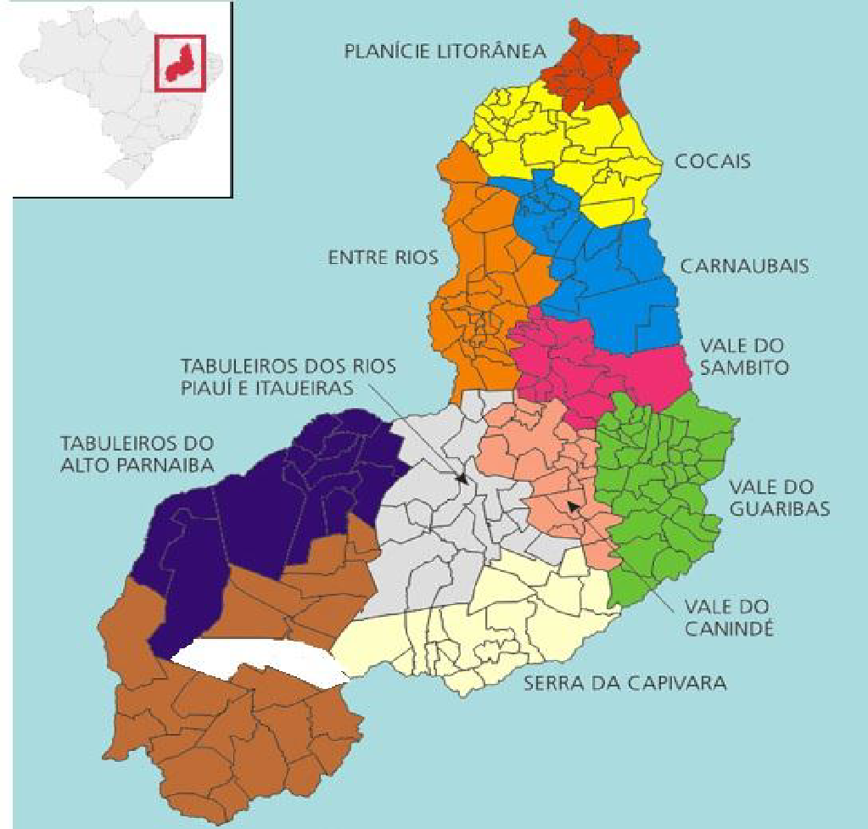

Fonte: Adaptado por Raphael Lorenzeto de Abreu. 2006.

# 4. PROCEDIMENTOS METODOLÓGICOS

# 4.1. Delineamento do estudo

Trata-se de estudo de caso quantiqualitativo, descritivo, longitudinal, exploratório. A análise dos dados será de acordo com as variáveis categóricas e numéricas através entrevistas semiestruturadas.

A revisão da literatura foi realizada na Biblioteca Virtual em Saúde – BVS utilizando os DeCS (Descritores em Ciências da Saúde): Judicialização da Saúde; Acesso aos Serviços de Saúde; Rede de Comunicação de computadores, utilizando o operador boleando AND em pesquisas publicadas no período de 2008 a 2019, priorizando artigos, teses, dissertações, nas línguas português, inglês e espanhol.

Como produto para o Mestrado Profissional em Saúde da Mulher propõe a elaboração de um site instrutivo sobre a Judicialização na Saúde.

# 4.2. Local e período do estudo

Para o desenvolvimento da pesquisa foram utilizados os cenários:

- Secretarias Municipais de Saúde de municípios piauienses;

- Complexo Regulador Estadual: presidente ou profissional regulador;

- Farmácia de Dispensação de Medicamentos Excepcionais.

O estudo foi realizado em maio de 2020.

# 4.3. População e amostra

A amostra foi de 20 participantes, atribuindo-se um erro amostral de 5%, nível de confiança de 95% e utilizando p=0,5.

A seleção dos municípios ocorreu através de sorteio por Território de Saúde sendo um, o município sede e outro sorteio aleatório, utilizando-se o *software* estatístico R versão 3.5.1 ou tabela de números aleatórios.

Como critérios de inclusão utilizou-se: estar em efetivo exercício do cargo que ocupem (Secretário(a) municipal de saúde, Diretor do complexo regulador estadual, Diretor da farmácia de medicamentos excepcionais) e a aceitação em responder o questionário. E o órgão pelo qual é responsável ter algum processo de judicialização na saúde. E como critérios de exclusão a não aceitação responder à entrevista e não ter processos de judicialização na saúde.

Todos os participantes assinaram o Termo de Consentimento Livre e Esclarecido (TCLE) que foi feito em duas vias, uma ficou com o pesquisador e a outra foi entregue ao participante. Os pesquisadores assinaram ainda o Termo de Compromisso de Utilização de Dados (TCUD).

# 4.4. Coleta de dados

A coleta de dados deu-se no mês de maio de 2020 com o envio dos formulários de questionários aos secretários municipais de saúde, diretor do Complexo Regulador Estadual e diretor da Farmácia de Medicamentos Excepcionais através do formulário enviado por e-mail na plataforma Google Forms.

Os dados foram coletados mediante autorização do Comitê de Ética e Pesquisa (CEP) da Universidade Federal do Piauí (UFPI) e dos envolvidos na pesquisa.

# 4.5. Análise dos dados

A análise estatística foi feita pelo Teste do qui-quadrado e de acordo com as variáveis categóricas e numéricas utilizadas no instrumento de pesquisa. Para a criação de bancos de dados será utilizado o SPSS (Statistical Package for Social Science). Para todos os testes estatísticos realizados neste estudo foi considerado o nível de signiﬁcância (α) de 5%.

# 4.6. Aspectos éticos e legais

Esta pesquisa foi submetida à apreciação do Comitê de Ética em Pesquisa da Universidade Federal do Piauí – UFPI sob parecer de nº 4.047.179 e desenvolveu-se conforme os requisitos propostos pela Resolução 466/2012 e 510/2016 do Conselho Nacional de Saúde do Conselho Nacional de Saúde (CNS), que por sua vez trata dos aspectos éticos e legais das pesquisas que envolvem seres humanos.

Os participantes foram informados dos objetivos e metodologia da pesquisa e assinarão o Termo de Consentimento Livre e Esclarecido (TCLE), e aceitaram participar do estudo, resguardando-lhes o direito de permanecer ou desistir da pesquisa em qualquer momento, garantindo assim o direito de anonimato.

Os riscos e dificuldades são inerentes a quaisquer estudos que envolvam seres humanos. Eles vão desde a cooperação dos indivíduos para com os objetivos do trabalho, bem como o comparecimento nas datas agendadas. Os sujeitos serão informados sobre a importância do trabalho e de sua contribuição.

A pesquisa apresentou os seguintes riscos: Invasão de privacidade; Vazamento de informações; Divulgação de dados confidenciais (registrados no TCLE); Tomar o tempo do sujeito ao responder ao questionário/entrevista. Riscos estes que foram minimizados através: do sigilo absoluto das informações obtidas, e somente os pesquisadores terão acesso aos documentos e entrevistas referentes à pesquisa; Garantindo que os dados obtidos na pesquisa serão utilizados exclusivamente para a finalidade prevista no projeto e conforme acordado no TCLE. Limitando o acesso aos documentos referentes ao processos judiciais, sendo estes utilizados apenas pelo tempo necessário, quantidade e qualidade das informações específicas para a pesquisa; Garantia de que os pesquisadores sejam habilitados ao método de coleta dos dados; Estando atento aos sinais verbais e não verbais de desconforto relacionados ao tempo de realização da entrevista; Limitando o acesso aos prontuários apenas pelo tempo, quantidade e qualidade das informações específicas para a pesquisa; Garantindo a não violação e a integridade dos documentos (danos físicos, cópias, rasuras). Reiteramos que não haverá nenhum risco de ordem física.

Nenhum dos participantes recebeu auxílio financeiro pela participação no estudo, mas também não terão gastos ocasionados pelo estudo.

# 5 RESULTADOS

Os municípios que responderam à pesquisa foram: Teresina, Oeiras, Uruçuí, Pimenteiras, Piriripi, Elesbão Veloso, Bom Jesus, Floriano, Bocaina, Francisco Ayres, Joaquim Pires, São Gonçalo do Gurguéia, Campo Maior, Angical do Piauí, Ribeiro Gonçalves, Picos, Parnaíba, Coronel José Dias, além dos responsáveis pela Farmácia de Medicamentos Excepcionais e Complexo regulador Estadual.

Na Tabela 1, temos as frequências relativas e percentuais das perguntas abordadas no estudo.

Tabela 1 – Frequencias relativas e percentuais das perguntas abordadas no estudo

| Variável | N | % | p-valor |
| --- | --- | --- | --- |
| Setor que trabalha |  |  |  |
| Farmácia | 5 | 25,0 | 0,9981 |
| Complexo Regulador | 5 | 25,0 |
| Clínica médica | 10 | 50,0 |
| Causa da Judicialização |  |  |  |
| Medicamentos | 13 | 65,0 | 0,9991 |
| Outro | 6 | 30,0 |
| Leito | 1 | 5,0 |
| Informações necessárias para melhorar o diálogo |  |  |  |
| Diagnóstico | 7 | 25,0 | 0,9941 |
| Tratamento | 8 | 28,6 |
| Desfecho | 9 | 32,1 |
| Outro | 4 | 14,3 |
| Sobre a atuação do poder judiciário |  |  |  |
| Resolutiva | 11 | 55,0 | 0,9901 |
| Não resolutiva | 5 | 25,0 |
| não sabe | 4 | 20,0 |
| Reação ao receber o processo judicial |  |  |  |
| Surpreso | 5 | 25,0 | 0,9891 |
| Tranquilidade | 12 | 60,0 |
| Insegurança | 3 | 15,0 |
| Abordagem do usuário que acionou a judicialização |  |  |  |
| Ameaçadora | 2 | 10,0 | 0,5961 |
| Solicitação verbal | 2 | 10,0 |
| Não tem interface com o usuário | 2 | 10,0 |
| Impositiva | 1 | 5,0 |
| Tranquila | 2 | 10,0 |
| Através de notificação judicial | 7 | 35,0 |
| Não respondeu | 4 | 20,0 |  |

1Teste qui-quadrado de Pearson para homogeneidade.

Na análise inferencial foi utilizado o teste qui-quadrado de Pearson, para verificar a presença de homogeneidade nas frequências observadas nas respostas. Foi adotado o nível de significância de 5% e o teste foi bilateral.

A 15ª edição do Relatório Justiça em Números do Conselho Nacional de Justiça, Brasil (2019) demonstra a quantidade de processos que envolvem a judicialização da saúde no Brasil:

Quadro 1. Quantidade de Processos Judiciais em Saúde no Brasil, 2019.

| **Assunto** | **Quantidade** |
| --- | --- |
| Saúde (direito administrativo e outras matérias de direito público) | 159.414 |
| Fornecimento de medicamentos – SUS | 544.378 |
| Tratamento médico-hospitalar – SUS | 177.263 |
| Tratamento médico hospitalar e/ou fornecimento de medicamento- SUS* | 259.334 |
| Assistência à Saúde/ servidor público | 42.459 |
| Assistência médico hospitalar (SUS) | 4.258 |
| Ressarcimento ao SUS | 5.562 |
| Reajuste da tabela do SUS | 3.308 |
| Convênio médico com o SUS | 1.671 |
| Repasse de verbas do SUS | 1.450 |
| Terceirização do SUS | 1.652 |
| Serviços em saúde (SUS) | 59.355 |
| Planos de saúde (direito do consumidor) | 677.897 |
| Fornecimento de medicamento (planos de saúde) | 16.932 |
| Serviços hospitalares – Consumidor | 37.894 |
| Planos de saúde (direito do trabalho) | 90.957 |
| Taxa de saúde suplementar (tributário) | 576 |
| Doação e transplante órgãos/tecidos | 1.343 |
| Saúde mental | 8.451 |
| Controle social e Conselhos de saúde | 4.118 |
| Hospitais e outras unidades de saúde | 22.647 |
| Erro médico | 107.612 |
| **TOTAL** | **2.228.531** |

* O Relatório prevê o cadastramento separado dos assuntos “Fornecimento de medicamentos” e “Tratamento médico-hospitalar” ou em conjunto (“Tratamento médico hospitalar e/ou fornecimento de medicamentos”), por isso foram somadas todas as hipóteses.

**Fonte:** BRASIL (2019).

Quanto ao setor de atuação, o Gráfico 1 abaixo mostra que:

Gráfico 1. Setor de atuação dos respondentes sobre a judicialização da saúde no Piauí- 2019.

Fonte: Pesquisadores

Indagados sobre se tinham conhecimento sobre a judicialização antes do seu município ser judicializados, o gráfico 2 indica que:

Gráfico 2. Conhecimento sobre judicialização antes do município ser judicializado.

Fonte: Pesquisadores

O gráfico 3 demonstra as causas de judicialização nos municípios piauienses:

Gráfico 3. Causas de judicialização nos municípios piauienses - 2019.

Fonte: Pesquisadores

Sobre a atuação do Poder Judiciário no processo de judicialização, os respondentes destacaram que:

Gráfico 4. Percepção dos gestores sobre a atuação do Poder Judiciário nos processos de judicialização

Fonte: Pesquisadores

Questionados sobre quais informações acreditavam que são necessárias para melhorar o diálogo entre a Secretaria Municipal de Saúde e o Poder Judiciário, disseram que:

Gráfico 5. Sobre quais informações são necessárias para melhorar o diálogo entre Secretaria municipal de saúde e o Poder Judiciário nos processos de judicialização na saúde.

Fonte: Pesquisadores

No complemento sobre o questionamento acima os respondentes complementaram suas respostas, e estas foram separadas em categorias:

Quadro 2. Categorização sobre informações são necessárias para melhorar o diálogo entre Secretaria municipal de saúde e o Poder Judiciário nos processos de judicialização da saúde.

| Categoria 1: Judiciário ter conhecimento técnico sobre o item judicializado. | M1-“Considero que deve conhecer todo o processo do paciente antes mesmo de deferir o parecer. Escutar parte técnica da gestão, que já conhece o caso.  M3- “Descrição mais completa do quadro clínico, classificação de risco baseada em algum protocolo, conhecer a fila e o tempo de espera dos outros pacientes pelo mesmo procedimento”.  M17. “Parecer técnico emitido pela secretaria informando, possíveis gratuidades garantidas por outros entes, tratamento similar, pesquisa ampliada sobre poder aquisitivo do solicitante etc. |
| --- | --- |
| Categoria 2: Responsabilizar o ente federativo correto. | M5: “Responsabilização do ente federado correto”.  M9. “Judiciário cobre as outras instâncias também”. |
| Categoria 3: Observar as consequências práticas da gestão | M7. “Muitas vezes o Poder Judiciário, quando decide em questões de saúde, não observa as consequências práticas da decisão”. |

Fonte: Pesquisadores.

Questionados sobre qual reação teve ao receber o processo judicial os pesquisados responderam conforme mostra o gráfico 6:

Gráfico 6. Reação dos participantes ao receberem o processo judicial.

Fonte: Pesquisadores

Quanto a abordagem do usuário que acionou a judicialização como garantia de direitos, os pesquisados responderam que:

Gráfico 7. Sobre como foi a abordagem do usuário que acionou a judicialização como garantia de direitos.

Fonte: Pesquisadores

Questionados sobre quais informações ou ações julgam necessárias para reduzir ou minimizar os transtornos causados pela judicialização em saúde, eles responderam que:

Quadro 3. Categorização de respostas sobre quais informações ou ações julgam necessárias para reduzir ou minimizar os transtornos causados pela judicialização em saúde.

| **CATEGORIAS** | **RESPOSTAS** |
| --- | --- |
| 1. Criação de Câmara Técnica com entes envolvidos e Escuta técnica com a gestão | M1- “Fazer a escuta com a parte técnica da gestão”.  M4- “Instituir uma equipe multiprofissional para colaborar com a tomada de decisão acerca do procedimento”.  M5- “Maior integração e resolutividade dos setores envolvidos na execução das ações”.  M9- “Criar câmaras técnicas no judiciário e nas secretarias e estas trocarem informações antes das sentenças”.  M13- “O diálogo entre o poder judiciário e a gestão”.  M16- “Que Poder Judiciário procure ouvir o gestor da saúde antes de cobrar ou solicitar algo, principalmente medicações excepcionais, que na maioria dos casos não são de responsabilidade do município, mas a cobrança só vem para gestor municipal”.  M17- “Criação de uma comissão, composta por agentes do judiciário, do município e do estado para debater as demandas antes da decisão final”.  M19- “Ampliar espaço de diálogo com o Judiciário, para que este conheça o nível  responsabilidade de cada ente na resolução dos problemas judicializados”.  M18- “Precisa haver um diálogo entre as partes antes de decidir, verificar a existência de fármacos similares por exemplo”. |
| 1. Elaboração de Documento Técnico Norteador para os entes federativos | M2- “O gestor saber quais as responsabilidades dos órgãos da saúde”.  M3- “Buscar sempre ter discernimento sobre os direitos e deveres dos usuários e de cada esfera do governo”.  M4- “Elaboração de um instrumento a ser preenchido com informações sobre patologia, exames, terapêutica e justificativa do procedimento de judicialização”.  M8- “Conhecimento e responsabilidade de cada esfera”.  M14- “Melhorar a informação”. |
| 1. Capacitação dos municípios e entes federativos sobre a judicialização | M15- “Estudo e capacitação para os integrantes mais comuns do Polo ativo das judicializações,  estes, na maioria dos casos constituídos pelo Ministério Público e Defensoria Pública”.  M20- “O próprio Ministério Público informar as limitações dos municípios nos casos de concessões privilegiadas”. |

# Fonte: Pesquisadores

# 6 DISCUSSÃO

Quanto aos municípios pesquisados, eles tinham população entre 3.041 e 864.845 habitantes.

O Teste estatístico qui-quadrado de Person mostrou que a distribuição das respostas de cada variável foram homogêneas, ou seja, as frequências das respostas de cada variável foram estatisticamente iguais (p-valor > 0,05).

Os setores de atuação em que atuavam os respondentes em iguais percentuais estavam o setor de Regulação em Saúde e Farmácia, seguidos de clínica médica. Estes dados corroboram com os estudos de Leitão *et al*. (2016), que ao estudarem a judicialização na Paraíba, identificaram o perfil da demanda por medicamentos e apontam o elevado número de ações judiciais que pleitearam medicamentos padronizados pelo SUS, destacando-se os antineoplásicos. Estudo de Lisboa e Souza (2017) na Bahia, tentaram identificar os motivos que levaram os cidadãos a pleitear medicamentos, no caso específico a insulina na justiça e encontram como justificativas: (1) hipossuficiência do autor; (2) necessidade do uso da medicação; (3) dever e obrigação do Estado em fornecê-la; (4) dificuldades de acesso ao medicamento causadas por questões administrativas e burocráticas.

Sobre se tinham conhecimento sobre a judicialização antes do seu município ser judicializados, a maioria afirmava ter conhecimento (60%), o que nos leva a inferir que saibam como manejar os casos recebidos.

A judicialização da saúde refere-se à busca no Judiciário como a última alternativa para obtenção de medicamentos ou tratamentos negados pelo SUS, seja por falta de previsão na lista do RENAME (Relação Nacional de Medicamentos), seja por questões orçamentárias, sendo um reflexo de um sistema de saúde deficitário, que não consegue concretizar a proteção desse Direito Fundamental, tornando-se um dos maiores desafios para gestores e autoridades de saúde nos últimos anos (JOCHEM, 2019).

As demandas judiciais podem decorrer de inúmeras situações, como: a ineficiências na atuação da autoridade pública de saúde, que não executa a contento a política pública de saúde, ou, em contraposição, a maioria dos casos judicializados é de reivindicação de tratamentos, procedimentos cirúrgicos e acesso a medicamentos não obtidos pelo SUS (BISPO, 2018).

Schulze (2019) reforça que comparando com os anos anteriores já pesquisados por ele houve significativo aumento das demandas judiciais em 2019. Dados do Conselho Nacional de Justiça on-line mostram que em 2019 o número de demandas judiciais em saúde foram de 48.898 casos novos e para o ano de 2020 este número foi de 271.339 ações, o que representa um aumento de 554,9% nas demandas judiciais em saúde. No Piauí somente no ano de 2020 as demandas de judicialização na saúde foram de 3209 casos novos iniciados no Tribunal de Justiça do Piauí.

Para o ano de 2019, conforme demonstrado no quadro 1, em 1º lugar das demandas estão os planos de saúde (direito do consumidor), em 2º o fornecimento de medicamentos, em 3º o tratamento médico hospitalar e/ou fornecimento de medicamentos-SUS, porém a pesquisa demonstra que no Piauí, a maior causa da judicialização está relacionada à aquisição de medicamentos, seguida de outras causas não especificadas pelos gestores.

Dados também encontrados nos estudos com evidência empírica sobre judicialização da política de saúde no Brasil indicam que o principal bem judicializado nas cortes são os medicamentos (Ventura *et al.,* 2010; Andrade *et al*., 2008). Chieffi; Barradas; Golbaum (2017), enfatizam que nos casos de judicialização 62% buscavam medicamentos, sendo que 30% dos medicamentos pertenciam ao SUS.

Quanto a atuação do Poder Judiciário nos processos de judicialização metade dos gestores considerou que fora resolutiva e um quarto deles não resolutiva. Para o Ministério da Saúde, no âmbito do Poder Executivo Federal, o fenômeno da judicialização da saúde é um problema tanto em relação às demandas recebidas pelos tribunais, como no que diz respeito ao cumprimento das decisões, que pode comprometer partes significativas dos orçamentos e chegar até a prisão de gestores por descumprimento de decisão judicial (FLEURY; FARIA, 2014, p. 111).

Quanto as informações que acreditavam serem necessárias para melhorar o diálogo entre a Secretaria Municipal de Saúde e o Poder Judiciário os pesquisados enfatizaram em iguais percentuais, o diagnóstico e desfecho, seguidos de tratamento e outro. Oliveira *et al.* (2015) reforçam que os desfechos raramente são abordados, e há reconhecida necessidade de maior aporte acadêmico-científico, para ampliar o suporte das decisões jurídicas. Neste sentido Dias; Silva Júnior (2016) indicam que as decisões judiciais têm sido objeto de estudo, e admite-se haver elevada interferência judicial nas decisões, sobretudo por questões técnicas e científicas não observadas nestas decisões.

Rodrigues e*t al*. (2020) diz que a literatura especializada não aborda questões envolvendo o destino dos recursos fornecidos ao indivíduo, cabendo ao Poder Judiciário a expedição da ordem judicial, mas não lhe cabe o monitoramento do desfecho, que é incumbência das Secretarias de Saúde. Este autor reforça ainda que parcela significativa de municípios não contam com recursos para este monitoramento. Assim, o resultado dos recursos empenhados nos processos judicializados não tem acompanhamento se não houver estreita colaboração entre a justiça e a saúde.

Barroso (2008, p.32) indica que o impacto da judicialização da saúde representa riscos à continuidade das políticas de saúde pública, por desorganizar as atividades administrativas e dificultar a aplicação racional dos, por muitas vezes escassos, recursos públicos. Em vários casos, se pode observar a concessão de privilégios para alguns pacientes que buscam os meios jurídicos em prejuízo da coletividade que depende das políticas públicas universais implementadas pelos gestores.

Indagados sobre qual reação teve ao receber o processo judicial os pesquisados, a maioria expressiva relatou tranquilidade, seguidos de sentimento de surpresa e insegurança. Relataram ainda que em expressiva maioria a judicialização ocorreu sem contato direto com o usuário, embora boa parte dos envolvidos abordavam o gestor de forma ameaçadora.

Sobre quais informações são necessárias para reduzir ou minimizar os transtornos causados pela judicialização em saúde os gestores categoricamente enfatizaram:

1- A criação de câmaras técnicas com entes envolvidos e escuta técnica da gestão. Os gestores massivamente demonstraram em suas falas a intensa necessidade de apoio no sentido de ter apoio mais efetivo na discussão dos casos de judicialização, para realizarem interlocução com o poder judiciário.

Corroborando com essa necessidade, Pepe *et al*. (2010) indicam a necessidade de melhorar a interlocução entre o Poder Executivo e o Judiciário, com a definição clara dos atores envolvidos na questão, suas competências e possibilidades, é consensual, como expressa objetivamente na Resolução nº 31/2010 do CNJ e em toda a discussão empreendida pelos envolvidos na audiência pública no Superior Tribunal Federal (STF). E, que convém abordar que a defesa técnica judicial do gestor, principalmente correlacionada às questões médico-científicas, depende de uma comunicação real entre os campos jurídico e da saúde; portanto, o fomento de espaços institucionais formais de diálogo é fundamental para a garantia de elaboração de políticas públicas eficazes.

Com efeito, além da teoria dos diálogos institucionais – constitucionais, os atos normativos do CNJ também contemplam a necessidade de participação do gestor em processo judicial que trate de direito à saúde (SCHULZE, 2015).

2- Elaboração de documento técnico norteador. Os gestores sentem-se desamparados de literatura e documentos que indiquem o que de fato é responsabilidade deles. Nesse sentido, Mazza (2014, p. 374) esclarece que o Poder Judiciário muitas vezes não observa e não considera as políticas que envolvem o Direito à saúde, ficando restrito apenas a uma leitura do ordenamento jurídico sem observar o planejamento orçamentário, conforme estabelece a exigência legal da Lei de Responsabilidade Fiscal, inviabilizando desta forma a sustentabilidade financeira da política de saúde devido a incompatibilidade entre a decisão do Poder Judiciário e o campo normativo das finanças públicas – exigência a ser cumprida pelo Poder Executivo.

Pepe *et al.* (2010) fala em fatores de dificuldade que devem ser considerados, se fazendo importante compreender e desenvolver instrumentos operacionais. Um deles é criar um mecanismo de constante atualização de informações sobre a demanda judicial, que possam ser compartilhadas entre os diversos atores e setores envolvidos na garantia do direito à assistência farmacêutica.

Barroso (2018, p. 236) enfatiza que se alega que falta ao Judiciário capacidade institucional, que *é “*a determinação de qual Poder está mais habilitado a produzir a melhor decisão em determinada matéria. Temas envolvendo aspectos técnicos ou científicos de grande complexidade podem não ter no juiz de direito o árbitro mais qualificado, por falta de informação ou de conhecimento específico*”.* Fazendo -se necessário desta forma a elaboração de normativas e detalhamento das obrigações de fazer de cada ente federativo. Pesquisa de Zevallos; Zocratto (2019) demonstra que em sua maioria (72,6%), a judicialização da saúde é a interferência do Poder Judiciário nas políticas de saúde visando a assegurar o direito à saúde, seguido pelo entendimento de que é um meio para acessar o Judiciário e fazer com que tal direito seja efetivado (16,1%).

3- Capacitação dos gestores municipais e entes federativos sobre a judicialização. Os gestores enfatizaram a necessidade de capacitação para eles e suas equipes pois sentem-se inseguros quanto à atuação nos casos de judicialização. Pepe *et al.* (2010) indica a necessidade de viabilizar e facilitar o acesso a informações e análises de casos de judicialização, de forma a ampliar a possibilidade de ações éticas, jurídicas e técnicas desses agentes do estado no planejamento, realização e monitoramento de suas ações. Por fim, garantir que as informações e as análises disponibilizadas possuam uma linguagem capaz de estimular ações inovadoras futuras e ser compreendida por diversos agentes, com formações específicas de diversos campos de conhecimento. Com as falas dos gestores percebeu-se a necessidade de capacitação para melhor entendimento e atuação nos processos de judicialização.

# 

# 7 CONCLUSÃO

No presente estudo pode-se concluir que a judicialização em saúde ocorre nos diversos municípios piauienses desde os de pequeno, aos de grande porte. A atuação dos respondentes da pesquisa se dava nos setores de Regulação em saúde e Farmácia. A maioria dos gestores tinham conhecimento sobre judicialização antes mesmo de seu município ou órgão de atuação fosse judicializado. Consideravam ainda que a atuação do Poder Judiciário era resolutiva e que informações sobre desfecho, diagnóstico são necessárias para melhorar o diálogo entre as secretarias de saúde e o Poder Judiciário. Os pesquisados informaram tranquilidade ao receberem o processo judicial.

Os gestores indicam que a criação de câmaras técnicas, elaboração de documento norteador para os entes federativos e capacitação para os gestores municipais são ações que podem reduzir ou minimizar os transtornos causados pela judicialização em saúde.

Percebeu-se com esta pesquisa a necessidade de melhoria de diálogo entre o ente federativo judicializado e o Poder Judiciário, além de necessidade de capacitação e colaboração entre o judiciário, gestores e entes federativos.

# REFERÊNCIAS

ANDRADE *et al*. A judicialização da saúde e a política nacional de assistência farmacêutica no Brasil: gestão da clínica e medicalização da justiça. **Rev Méd Minas Gerais**, v. 18, n. 4, S 46-50, 2008.

ASENSI, F.; PINHEIRO, R. **Judicialização da saúde no Brasil.** Brasília: CNJ, 2015.

BAHIA, L. Direito à saúde. Instituto de Estudos em Saúde Coletiva da Universidade Federal do Rio de Janeiro. FIOCRUZ, 2008. Disponível em: <https://pensesus.fiocruz.br/direito-a-saude> Acesso em 10 jul. 2020.

BARROSO, L. R. Da falta de efetividade à judicialização excessiva: Direito à saúde, fornecimento gratuito de medicamentos. **Revista Jurídica Unijus**, v. 15, n. 11, p.13-38, 2008. Disponível em: http://revistas.uniube.br/index.php/unijus/article/view/1039/1216. Acesso em: 14 fev. 2020.

BARROSO, L. R. **Curso de direito constitucional contemporâneo**: os conceitos fundamentais e a construção do novo modelo – 7. ed. – São Paulo: Saraiva Educação, 2018.

BORGES, D.L.C. **Uma análise das ações judiciais para o fornecimento de medicamentos no âmbito do SUS: o caso do Estado do Rio de Janeiro no ano de 2005**. Dissertação (Mestrado em Saúde Pública). Rio de Janeiro: Escola Nacional de Saúde Pública, Fundação Oswaldo Cruz, 2007.

BRASIL. **Constituição da República Federativa do Brasil**: promulgada em 5 de outubro de 1988. 4. ed. São Paulo: Saraiva, 1990.

BRASIL. Ministério da Saúde. Secretaria de Vigilância em Saúde. Programa Nacional de DST e Aids. **O Remédio via Justiça: um estudo sobre o acesso a novos medicamentos e exames em HIV/ aids no Brasil por meio de ações judiciais.** Brasília: MS; 2005.

BRASIL. Conselho Nacional de Justiça. **Recomendação nº 31**, de 30 de março de 2010. Recomenda aos Tribunais a adoção de medidas visando a melhor subsidiar os magistrados e demais operadores do direito, para assegurar maior eficiência na solução das demandas judiciais envolvendo a assistência à saúde. Disponível em: <https://atos.cnj.jus.br/atos/detalhar/atos-normativos?documento=877> Acesso em 01 nov. 2019.

BRASIL. Presidência da República. **Lei nº 12.401, de 28 de abril de 2011**. Altera a Lei nº 8.080, de 19 de setembro de 1990, para dispor sobre a assistência terapêutica e a incorporação de tecnologia em saúde no âmbito do Sistema Único de Saúde - SUS. Brasília (DF), 2011. Disponível em: http://bvsms.saude.gov.br/bvs/saudelegis/gm/1998/prt3916_30_10_1998.html Acesso em: 12 out. 2019.

BRASIL. Ministério da Saúde. **Manual de Planejamento no SUS**. Ministério da Saúde/ Fundação Oswaldo Cruz. – 1. ed., rev. – Brasília: Ministério da Saúde, 2016.

BRASIL. Conselho Nacional de Justiça. **Relatório de cumprimento da Resolução CNJ nº 107.** Brasília (DF): Conselho Nacional de Justiça, 2014. Disponível em: http://www.cnj.jus.br/images/programas/Forumdasaude/demandasnostribunais.FórumSaude.pdf Acesso em: 15 mai. 2020.

BRASIL. Conselho Nacional de Secretários de Saúde. **Direito à Saúde**. Conselho Nacional de Secretários de Saúde. Brasília: CONASS,2015.

BRASIL. Conselho Nacional de Justiça. **Justiça em números 2016: ano-base 2015**. Brasília: CNJ; 2016. Disponível em: <http://www.cnj.jus.br/programas-e-acoes/pj-justica-em-numeros> Acesso em 10 mai. 2020.

BRASIL. Conselho Nacional de Justiça. **Resolução nº 238 de 06 de setembro de 2016**. Dispõe sobre a criação e manutenção, pelos Tribunais de Justiça e Regionais Federais de Comitês Estaduais da Saúde, bem como a especialização de vara em comarcas com mais de uma vara de fazenda Pública. Disponível em : <http://www.cnj.jus.br/busca-atos-adm?documento=3191> Acesso em: 27 out. 2018.

CIEGLINSKI, T. **Comitê Estadual da Saúde é instalado no Piauí**. Agência CNJ de Notícias, 2018.

CHIEFFI, A. L.; BARATA, R. B. Judicialização da política pública de assistência farmacêutica e equidade. **Cad. Saúde Pública**, Rio de Janeiro, v. 25, n. 8, p.1839-1849,, 2009.

CHIEFFI, A. L.; BARRADAS, R.C.B.; GOLBAUM, M. Legal access to medications: a threat to Brazil’s public health system? **BMC Health Serv Res.**, v. 17, n. 1, p. 499, 2017.

DAVID, G.; ANDRELINO, A. BEGHIN, N. DIREITO A MEDICAMENTOS**. Avaliação das despesas com medicamentos no âmbito federal do Sistema Único de Saúde entre 2008 E 2015**. Inesc – Instituto de Estudos Socioeconômicos. 1ª Edição. BRASÍLIA/DF. 2016.

DIAS, E. R.; SILVA JUNIOR, G. B. Evidence-Based Medicine in judicial decisions

concerning right to healthcare. **Einstein,** v. 14, n. 1, p. 1-5**,** 2016.

FLEURY, S.; FARIA, M. **A Judicialização como Ameaça e Salvaguarda do SUS**. In: SANTOS, Lenir; TERRAZAS, Fernanda. Judicialização da Saúde no Brasil. Campinas: Editora Saberes, 2014. P. 109-111.

FREITAS, C. B.; FONSECA, E. P.; QUELUZ, D. P. A judicialização da saúde nos sistemas público e privado de saúde: uma revisão sistemática. Interface, v. 24, 2020.

GOMES, B. L. I. **Comitê de Saúde do Estado do Piauí discute propostas de enunciados relacionados à judicialização da saúde**. TRIBUNAL DE JUSTIÇA DO ESTADO DO PIAUÍ. 2019. Disponível em: <http://www.tjpi.jus.br/portaltjpi/noticias-tjpi/comite-de-saude-do-estado-do-piaui-discute-propostas-de-enunciados-relacionados-a-judicializacao-da-saude/> Acesso em 10 mai. 2020.

IDEC. INSTITUTO BRASILEIRO DE DEFESA DO CONSUMIDOR. Guia do Direito à Saúde. Sistema Público de Saúde (SUS), medicamentos e planos de saúde, 2006.

JONCHEERE, K. A necessidade e os elementos de uma política nacional de medicamentos. In: BONFIM, J.R.A.; MERCUCCI, V. L. (Org.). **A construção da**

**política de medicamentos**. São Paulo: Hucitec, 1997.

LEITE, I. C.; BASTOS, P. R. H. O. **Judicialização da saúde**: aspectos legais e impactos orçamentários. **Argum.,** v. 10, n. 1, p. 102-117, jan./abr. 2018. Disponível em: <https://doi.org/10.18315/argumentum.v10i1.18659> Acesso em 10 mar. 2020.

MACHADO, F.R.S. Contribuições ao debate da judicialização da saúde no Brasil. **Revista de Direito Sanitário**, v. 9, n. 2, p. 73-91. 2008. Disponível em http://www.revistas.usp.br/rdisan/article/view/13118. Acesso em 30 set. 2019.

MARQUES, A.; ROCHA, C. ASENSI, F. MONNERAT, D. M.Judicialização da saúde

e medicalização: uma análise das orientações do Conselho Nacional de Justiça. **Estudos avançados**, v. 33, n. 95, 2019.

MAZZA, F. **Judicialização da Saúde e Planejamento Orçamentário: As Decisões do Supremo Tribunal Federal**. In: SANTOS, Lenir; TERRAZAS, Fernanda. Judicialização da Saúde no Brasil. Campinas: Editora Saberes, p. 374, 375, 2014.

MEDEIROS, L.B. O fornecimento gratuito de leite com fórmula especial e o

fenômeno da judicialização da saúde no Brasil. **UNESC**, 2013. Disponível em:

http://repositorio.unesc.net/bitstream/handle/1/1911/Luana%20B%C3%BArigo%20M

edeiros.pdf?sequence=1. Acesso em 01 out. 2019.

OBSERVATÓRIO DE ANÁLISE POLÍTICA EM SAÚDE. Custo de ações judiciais por medicamentos cresce mais de 1000% na esfera federal. Disponível em: https://analisepoliticaemsaude.org/oaps/noticias/?id=d2a922e55b7e20c35cb4d601335992c3. Acesso em 23 de mai. 2020.

OLIVEIRA, M.R.; DELDUQUE, M. C.; SOUSA, M. F.; MENDONÇA, A. V. Judicialização da saúde: para onde caminham as produções científicas? **Saúde Debate**, v. 39, n. 105, p.525-35, 2015,

ONU. Organização das Nações Unidas. **Declaração Universal dos Direitos Humanos**. 1948. Disponível em: [www.onu-brasil.org.br/documentos_direitoshumanos.php](http://www.onu-brasil.org.br/documentos_direitoshumanos.php) Acesso em 19 jul. 2020.

PAIM, L.F.; BATT, C.R.; SACCANI, G.; GUERREIRO, I.C. Qual é o custo da prescrição pelo nome de marca na judicialização do acesso aos medicamentos**? Cad Saude Colet**., v. 25, n. 2, p. 201-9, 2017.

PANDOLFO, M.; DELDUQUE, M. C.; AMARAL, R. G. Aspectos jurídicos e sanitários condicionantes para o uso da via judicial no acesso aos medicamentos no Brasil. **Revista De Salud Pública**, v. 14, p.2, abr. 2012.

PEPE, V. L. EDAIS *et al*. A judicialização da saúde e os novos desafios da gestão da assistência farmacêutica. **Ciênc. saúde coletiva,** v. 15, n. 5, p. 2405-2414. Disponível em: <http://dx.doi.org/10.1590/S1413-81232010000500015>. Acesso em 10 fev. 2018.

PEPE, V.L.E. *et al.* A judicialização da saúde e os novos desafios da gestão da assistência farmacêutica. **Ciência & Saúde Coletiva**, v. 15, n. 5, p. 2405-2414, 2010.

PIAUÍ. Secretaria Estadual de Saúde. Documento: Plano Estadual de Educação Permanente em Saúde 2019 a 2022. Secretaria Estadual de Saúde do Piauí/Diretoria de Unidade de Gestão de Pessoas/Gerência de Desenvolvimento e Qualificação: 2019.

PIETRO, M. S. z. Di. **Direito Administrativo**. 32. ed. – Rio de Janeiro: Forense, 2019.

POLAKIEWICZ, R. R; TAVARES, C.M.M. Judicialização, juridicização e mediação sanitária: reflexões teóricas do direito ao acesso aos serviços de saúde. **Revista Pró-UniverSUS**., v. 8, n. 1, p. 38-43, 2017.

RODRIGUES, N. L.; ZAIA, V.; VIANA, J. M.; NASCIMENTO, P. R.; MONTAGNA, E. Avaliação econômica de um sistema de busca ativa para monitoramento de desfechos em demandas de saúde judicializadas. **Einstein**, v.18, p. 1-8, 2020. Disponível em: <http://dx.doi.org/10.31744/einstein_journal/2020GS5129> Acesso em 10 mai. 2020.

SCHULZE, C.J.; NETO, J.P.G. Direito à saúde análise à luz da judicialização. Porto Alegre: Verbo Jurídico. 2015.

SCHULZE, C. J. **Judicialização da saúde: importância do conjunto probatório e da oitiva do gestor**. CONASS: para entender a gestão do SUS. 2015.

SCHULZE, C. J. Números de 2019 da Judicialização da Saúde no Brasil. **Empório do Direito**. 02 out. 2019. <https://emporiododireito.com.br/leitura/numeros-de-2019-da-judicializacao-da-saude-no-brasil>.

SILVA, A. B; SHUMAN, G. (Des)judicialização da saúde: mediação e diálogos interinstitucionais. **Rev. bioét.,** v. 25, n. 2, p. 290-300, 2017. Disponível em: 10.1590/1983-80422017252189 Acesso em: 01 mar. 2020.

SILVA, J. A. **Curso de Direito Constitucional Positivo**, 19º Ed., Malheiros, 2001.

SILVA, M. E. A. Direito à saúde: evolução histórica, atuação estatal e aplicação da Teoria de Karl Popper. **Revista Constituição e Garantia de Direitos,** n. 1, v. 1, p. 4-22, 2016.

SILVESTRE, R. M.; FERNANDEZ, G.A.A.L. Judicialização da saúde: estudo de caso sobre as demandas judiciais**.** **Rev enferm UFPE on line**., v.13, n. 3, p. 863-74, 2019. Disponível em:<https://periodicos.ufpe.br/revistas/revistaenfermagem/article/download/238962/31598%3B> Acesso em 10 dez. 2019.

TRAVASSOS, D.V. *et al*. Judicialização da Saúde: um estudo de caso de três tribunais brasileiros. **Ciência & Saúde Coletiva**, v.18, n. 11, p. 3419-3429, 2013. <http://www.scielo.br/scielo.php?script=sci_arttext&pid=S0102-311X1997000200024&lng=pt&nrm=iso&tlng=pt>

VENTURA, M.; SIMAS, L.; PEPE, V.L.E.; SCHRAMM, F.R. Judicialização da saúde, acesso à justiça e à efetividade do direito à saúde. **Physis**, v. 20, p. 77-100, 2010.

VERBICARO, L. P. *et al.* A necessidade de parâmetros para a efetivação do direito à saúde: a judicialização do acesso ao hormônio do crescimento no estado do Pará. **Revista de Direito Sanitário,** São Paulo, v.17 n.3, p. 185-211, 2017. Disponível em: <http://www.revistas.usp.br/rdisan/article/view/127784> Acesso em 05 abr. 2019.

VILVERT, S. H.; BUENDGENS, F.B.; CAMPOS NETO, O. H. OLIVEIRA JÚNIOR, H.A. Perfil das ações judiciais em assistência à saúde com bloqueio de verbas públicas no Estado de Santa Catarina. **Cad. Ibero-amer. Dir. Sanit.,** v. 8, n. 4, 2019. Disponível em:<http://dx.doi.org/10.17566/ciads.v8i4.559> Acesso em: 10 jan. 2020.

WANG, D.W.L.; VASCONCELOS, N. P.; OLIVEIRA, V.E.; TERRAZAS, F.V. Os impactos da judicialização da saúde no município de São Paulo: gasto público e organização federativa. **Rev. Adm. Pública**, v. 48, n. 5, p. 1191-1206, out. 2014.

# APÊNDICES

**APÊNDICE 1.**

**QUESTIONÁRIO SOBRE JUDICIALIZAÇÃO**

Pesquisa sobre a Judicialização da Saúde no Piauí

Pesquisa de judicialização

*Obrigatório

Endereço de e-mail *

1. Qual município que trabalha?



2. O setor que trabalha é:

A) Clínica Médica

B) Farmácia

C) Complexo Regulador

3. Você saberia informar se seu município tem algum processo de judicialização na saúde?

A) Sim

B) Não

4. Você tinha conhecimento sobre a judicialização antes de seu município ser judicializado?

A) Sim

B) Não

5. Em caso de sim (Na pergunta anterior), o processo deu-se por causa de:

A) Medicamentos

B) Leitos

C) Outro

6. A atuação do poder judiciário no processo, você considera que foi:

A) Resolutiva

B) Não Resolutiva

C) Não sei dizer

7. Quais informações você acredita que são nescessárias para melhorar o diálogo entre a Secretária Municipal de Saúde e o Poder Judiciário? (Se nescessáro assinale mais de uma opção)

A) Diagnóstico

B) Tratamento

C) Desfecho

D) Outro

Complemento: Em caso de outro (Na questão anterior), especifique.



8. Quais ações você teve/fez quando do recebimento do processo judicial?

A) Surpreso

B) Medo

C) Tranquilidade

D) Insegurança

9. Como foi a abordagem do usuário que acionou a judicialização como garantia de diretos?



10. Quais informações ou ações você julga necessárias para reduzir ou minimizar os transtornos causados pela judicialização em saúde?



**APÊNDICE 2.**

**TERMO DE CONSENTIMENTO LIVRE E ESCLARECIDO-TCLE**

 **1-3**

**MINISTÉRIO DA EDUCAÇÃO**

**UNIVERSIDADE FEDERAL DO PIAUÍ**

**PRÓ-REITORIA DE ENSINO DE PÓS-GRADUAÇÃO**

**CENTRO DE CIÊNCIAS DA SAÚDE**

**PROGRAMA DE MESTRADO PROFISSIONAL EM SAÚDE DA MULHER**

**Termo de Consentimento Livre e Esclarecido (TCLE)**

**Título do estudo: JUDICIALIZAÇÃO NA SAÚDE DO PIAUÍ**

**Pesquisador responsável:** Lis Cardoso Marinho Medeiros

**Pesquisadores participantes:** Aldemes Barroso da Silva e Sara da Silva Siqueira Fonseca

**Instituição/Departamento:** Universidade Federal do Piauí – UFPI

**Telefone para contato:** **89 99936-3917**

**Local da coleta de dados:** **Secretarias Municipais de Saúde do Estado do Piauí, Complexo Regulador Estadual, Farmácia de Medicamentos Excepcionais**

**Prezado(a) Senhor (a)**

Você está sendo convidado(a) a participar como voluntário(a) de uma pesquisa denominada **Judicialização na saúde no Estado do Piauí**. Esta pesquisa está sob a responsabilidade dos pesquisadores Lis Cardoso Marinho Medeiros, Aldemes Barroso da Silva e Sara da Silva Siqueira Fonseca (Mestrado em Saúde da Mulher-UFPI ) e tem como objetivos Analisar o perfil das demandas, causas e propostas de solução para a Judicialização na saúde no Estado do Piauí e elaborar um site com orientações que visem a redução das principais causas judicializadas na saúde no Estado do Piauí. Esta pesquisa tem por finalidade e benefícios contribuir para análise de quais as principais demandas e causas da judicialização da saúde no Piauí e propor maneiras de minimizá-las com a criação de um site instrutivo que irá orientar sobre as principais causas de judicialização na saúde do Piauí. Neste sentido, solicitamos sua colaboração mediante a assinatura desse termo. Este documento, chamado Termo de Consentimento Livre e Esclarecido (TCLE), visa assegurar seus direitos como participante. Após seu consentimento, assine todas as páginas e ao final desse documento que está em duas vias. O mesmo, também será assinado pelo pesquisador em todas as páginas, ficando uma via com você participante da pesquisa e outra com o pesquisador. Por favor, leiacom atenção e calma, aproveite para esclarecer todas as suas dúvidas. Se houver perguntas antes ou mesmo depois de indicar sua concordância, você poderá esclarecê-las com o pesquisador responsável pela pesquisa através do seguinte telefone: Aldemes Barroso da Silva telefone nº. **89 99936-**

**2-3**

**3917**. Se mesmo assim, as dúvidas ainda persistirem você pode entrar em contato com o Comitê de Ética em Pesquisa da– UFPI, que acompanha e analisa as pesquisas científicas que envolvem seres humanos, no Campus Universitário Ministro Petrônio Portella, Bairro Ininga, Teresina –PI, telefone (86) 3237-2332, e-mail: [cep.ufpi@ufpi.br](mailto:cep.ufpi@ufpi.br); no horário de atendimento ao público, segunda a sexta, manhã: 08h00 às 12h00 e a tarde: 14h00 às 18h00. Se preferir, pode levar este Termo para casa e consultar seus

familiares ou outras pessoas antes de decidir participar. Esclarecemos mais uma vez que sua participação é voluntaria, caso decida não participar ou retirar seu consentimento a qualquer momento da pesquisa, não haverá nenhum tipo de penalização ou prejuízo e o (os) pesquisador estará a sua disposição para qualquer esclarecimento.

A pesquisa justifica-se devido a discussão sobre o acesso às ações e serviços de saúde pela via judicial no Brasil ter ganho importância teórica e prática, ao suscitar crescentes debates entre acadêmicos, operadores do direito, gestores públicos, profissionais de saúde e sociedade civil, trazendo para o centro da discussão a atuação do Poder Judiciário em relação à garantia do direito à saúde e para sua realização serão utilizados os seguintes procedimentos para a coleta de dados: serão utilizados formulários e entrevistas semiestruturadas e análise documental de informações constantes da numeração padronizada pelo CNJ dos processos indexados como demandas de saúde, obtidas nos tribunais por meio da Lei de Acesso à Informação (Lei n. 12.527/2011); informações obtidas por meio de busca computadorizada nos sites dos tribunais, seja nos repositórios de jurisprudência, seja por meio de publicação nos Diários Oficiais da Justiça do Piauí, e análise documental. Serão consideradas também publicações e documentações da Secretaria de Saúde do Estado do Piauí referentes à judicialização sejam estaduais ou municipais e a documentação sobre o processo de judicialização que constem nas Secretarias Municipais de saúde, Complexo Regulador Estadual e Farmácia de Dispensação de Medicamentos Excepcionais.

Esclareço que esta pesquisa acarreta os seguintes riscos: Invasão de privacidade; Vazamento de informações; Divulgação de dados confidenciais (registrados no TCLE); Tomar o tempo do sujeito ao responder ao questionário/entrevista. Riscos estes que serão minimizados através: do sigilo absoluto das informações obtidas, e somente os pesquisadores terão acesso aos documentos e entrevistas referentes à pesquisa; garantindo que os dados obtidos na pesquisa serão utilizados exclusivamente para a finalidade prevista no projeto e conforme acordado no TCLE; Limitando o acesso aos documentos referentes ao processos judiciais, sendo estes utilizados apenas pelo tempo necessário, quantidade e qualidade das informações específicas para a pesquisa; Garantia de que os pesquisadores sejam habilitados ao método de coleta dos dados; Estando atento aos sinais verbais e não verbais de desconforto relacionados ao tempo de realização da entrevista; Limitando o acesso aos prontuários apenas pelo tempo, quantidade e qualidade das informações específicas para a pesquisa; Garantindo a não violação e a integridade dos documentos (danos físicos, cópias, rasuras). Reiteramos que não haverá riscos de ordem física para você.

Os resultados obtidos nesta pesquisa serão utilizados para fins acadêmico-científicos (divulgação em revistas e em eventos científicos) e os pesquisadores se comprometem a manter o sigilo e identidade anônima, como estabelecem as Resoluções do Conselho Nacional de Saúde nº. 466/2012 e 510/2016 e a Norma Operacional 01 de 2013 do Conselho Nacional de Saúde, que tratam de normas regulamentadoras de pesquisas que envolvem seres humanos. E você terá livre acesso as todas as informações e esclarecimentos adicionais sobre o estudo, bem como lhe é garantido acesso a seus resultados.

Esclareço ainda que você não terá nenhum custo com a pesquisa, e caso haja por qualquer motivo, asseguramos que você será devidamente ressarcido. Não haverá nenhum tipo

3-3

de pagamento por sua participação, ela é voluntária. Caso ocorra algum dano comprovadamente decorrente de sua participação neste estudo você poderá ser indenizado conforme determina a Resolução 466/12 do Conselho Nacional de Saúde, bem como lhe será garantido a assistência integral.

Após os devidos esclarecimentos e estando ciente de acordo com os que me foi exposto, Eu-----------------------------------------------------------------declaro que aceito participar desta pesquisa, dando pleno consentimento para uso das informações por mim

prestadas. Para tanto, assino este consentimento em duas vias, rubrico todas as páginas e fico com a posse de uma delas.

**Preencher quando necessário**

( ) Autorizo a captação de imagem e voz por meio de gravação, filmagem e/ou fotos;

( ) Não autorizo a captação de imagem e voz por meio de gravação e/ou filmagem.

( ) Autorizo apenas a captação de voz por meio da gravação;

Local e data: _________________________________________________________

_________________________________

Assinatura do Participante

________________________________________________

Assinatura do Pesquisador Responsável

# ANEXOS

ANEXO A. TERMOS DE AUTORIZAÇÃO INSTITUCIONAL

Termo de Autorização das Secretarias de Saúde

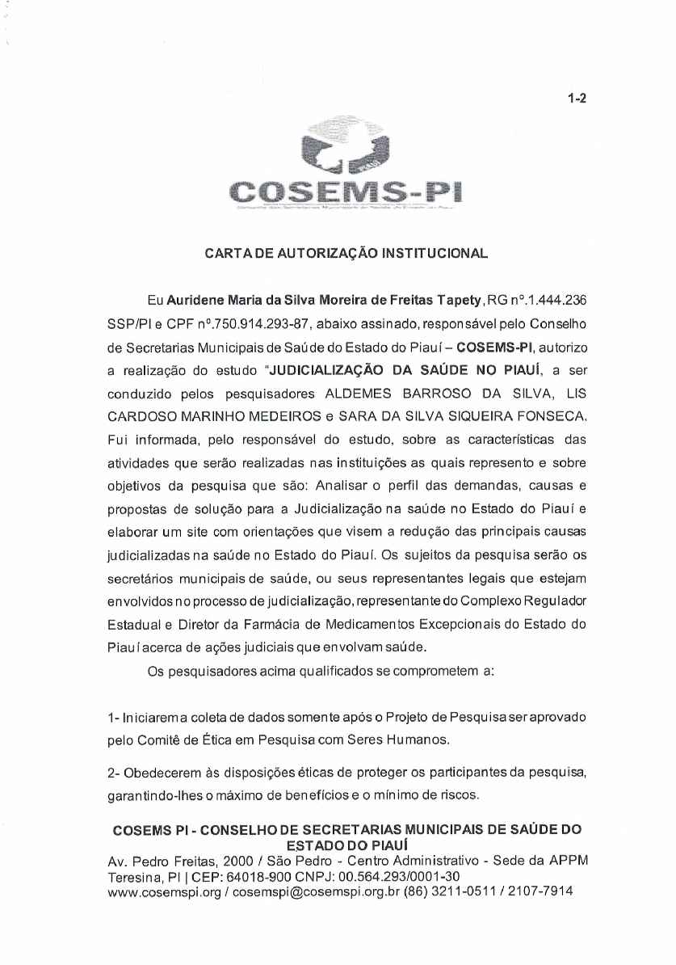

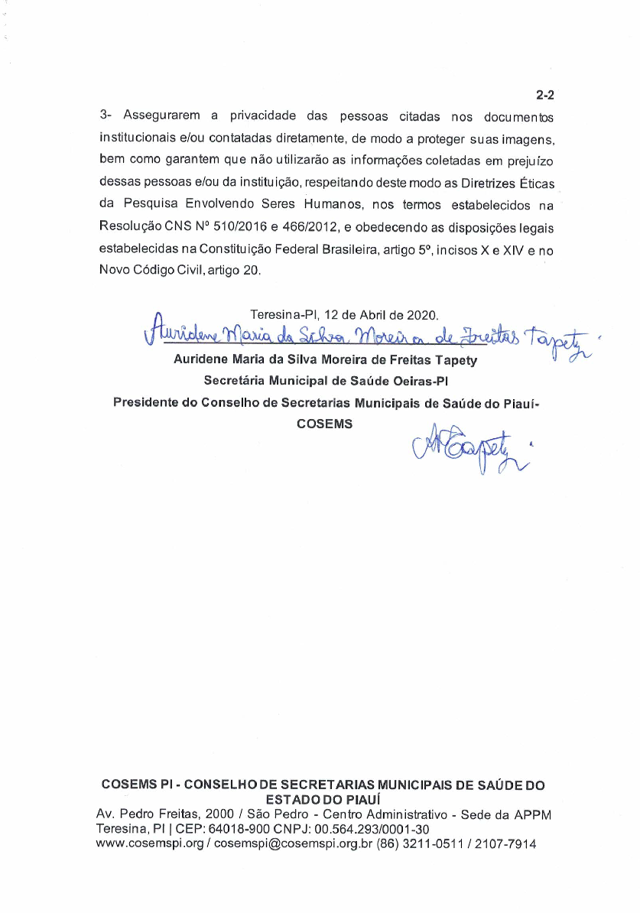

Termo de Autorização Complexo Regulador Estadual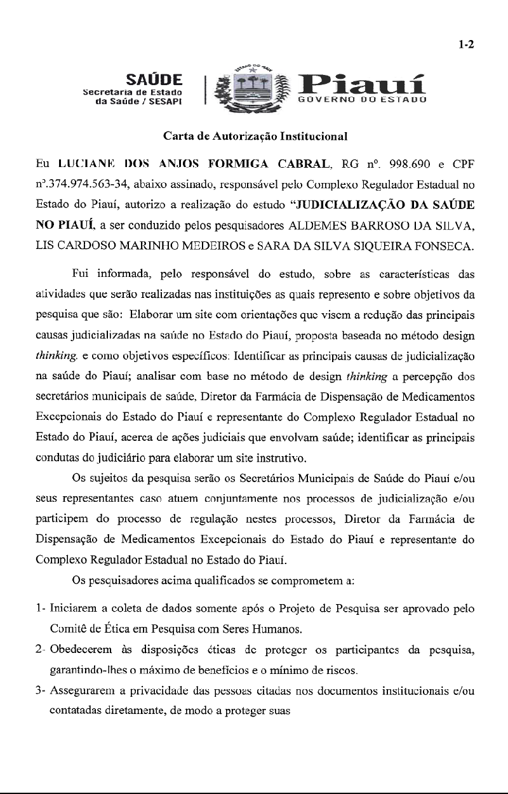

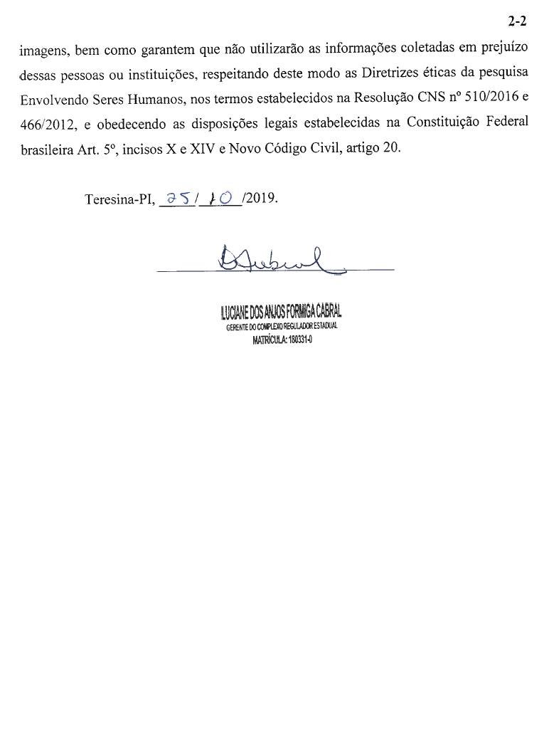

Termo de Autorização Farmácia de Medicamentos Excepcionais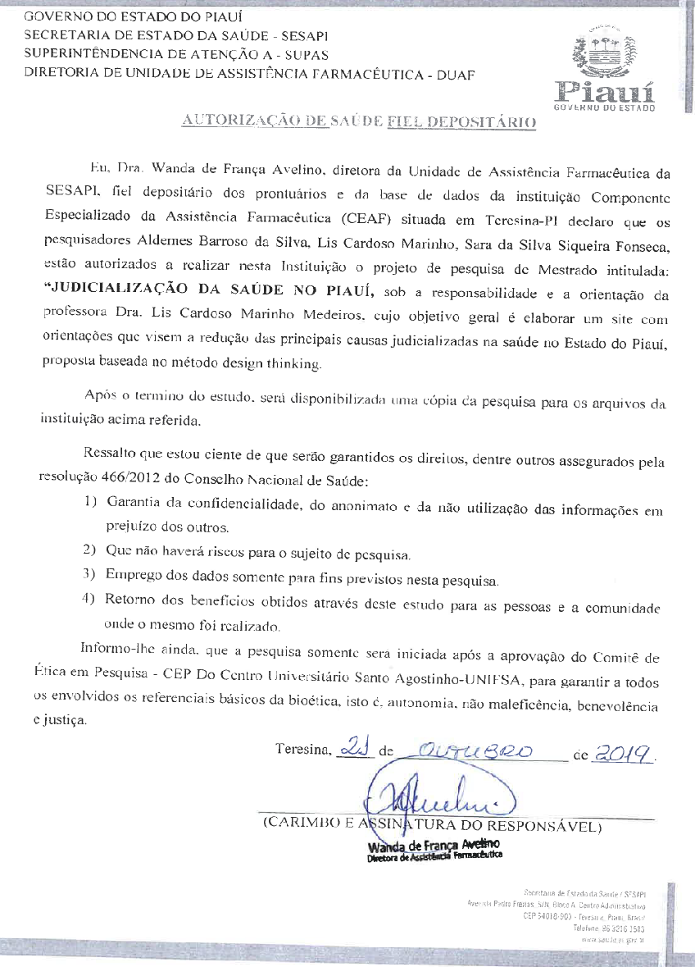

Declaração dos Pesquisadores

